建设项目竣工环境保护
验收监测报告表
（2016）环检（中气）字第（323）号

项目名称： 年产各种规格电脑变压器5000
万只、电脑滤布器80000万只
委托单位： 南通石桥电子科技有限公司

南通中气环境技术有限公司
二〇一六年八月
承担单位 ：南通中气环境技术有限公司
单位负责人：刘炜杰
项目负责人：杜敏敏 （验监）证字第200616010号
报告编写人：
一 审：
二 审：
签 发：

现场监测负责人：杜敏敏 （验监）证字第200616010号
参加检测人员：高朋、何沁、贾素、张吴霜、韩倩、徐珊珊、王晓洁、徐勇

电话：0513-85508688
传真：0513-85508688-808
邮编：226000
地址：南通市崇川区校北路10号1幢

表一、建设项目基本情况
建设项目名称 | 年产各种规格电脑变压器5000万只、电脑滤布器80000万只
建设单位名称 | 南通石桥电子科技有限公司
建设项目性质 | 新建 | 联系人 |  | 于梅 | 电话 | 15996500665
建设地点 | 通宁大道以西、科技园区中心路以北地块
主要产品名称 | 电脑变压器、电脑滤布器
设计生产能力 | 年产各种规格电脑变压器5000万只、电脑滤布器80000万只
实际生产能力 | 年产各种规格电脑变压器5000万只、电脑滤布器80000万只
环评时间 | 2007年11月 |  | 开工时间 |  | 2008年8月
开业时间 | 2010年6月 |  | 现场检测时间 |  | 2016年8月
环评报告审批部门 | 南通市港闸区环境保护局 |  | 环评报告  编制单位 |  | 上海大学
环保设施  设计单位 | -- |  | 环保设施  施工单位 |  | --
投资总概算 | 500万美元 |  | 环保投资总概算 |  | 5万美元 |  | 比例 | 1%
实际总投资 | 500万美元 |  | 实际环保投资 |  | 5万美元 |  | 比例 | 1%
验收检测依据 | （1）《建设项目环境保护管理条例》国务院第253号令(1998)；  （2）《建设项目竣工环境保护验收管理办法》（国家环保总局第13号令，2001年12月）；  （3）《关于加强建设项目环境保护管理的若干规定》（苏环委(98)1号）；  （4）《关于加强建设项目竣工环境保护验收监测工作的通知》（江苏省环境保护厅苏环监[2006]02号）；  （5）《江苏省固体废物污染环境防治条例》（江苏省人大委员会，2010年9月23日）；  （6）《南通市“十二五”主要污染物总量减排目标责任书》；  （7）关于进一步优化建设项目竣工环境保护验收监测（调查）相关工作的通知 （苏环规﹝2015﹞3号）；  （8）上海大学编写《南通石桥电子科技有限公司年产各种规格电脑变压器5000万只、电脑滤布器80000万只环境影响报告表》（2007年11月）；  （9）南通市港闸区环境保护局对《南通石桥电子科技有限公司年产各种规格电脑变压器5000万只、电脑滤布器80000万只环境影响报告表》批复（2008年3月10日通过）。

续表一、建设项目基本情况
项目概况及需  要说明的问题 | 南通石桥电子科技有限公司主要从事微型电脑变压器、电脑滤布器研发、生产加工及销售。该项目由南通石桥电子科技有限公司建设。项目总投资500万美元，占地总面积13358㎡。本项目为新建项目。  建设项目位于通宁大道以西、科技园区中心路以北地块，项目所在地的东侧为通宁大道、南侧为科技园区中心路、西侧和北侧均为科技园区规划用地。其具体地理位置见附件2。  项目正常运行时，工作人员约80人；实行一班制生产，年生产天数300天，项目建设有食堂、宿舍等公用设施。
验收监测  标准标号、  级别 | - 废水  建设项目无生产废水，生活废水经厂区内化粪池处理后排入厂区南侧的科技园区中心路污水管网。接管废水执行《污水综合排放标准》（GB8978-1996）表4中三级标准和《污水排入城市下水道水质标准》（CJ3082-1996) 表1中的相关标准见表1-1。  表1-1污水综合排放标准 单位：mg/L，pH无量纲  污染物 pH值 化学需氧量 氨氮 动植物油  标准 6~9 500 45 100  - 废气  建设项目二甲苯排放执行《大气污染物综合排放标准》（GB16297-1996）表2中有组织排放监控浓度限值。  表1-2大气污染物排放限值 单位：mg/m³  污染物名称 有组织排放监控浓度限值  二甲苯 90  建设项目共设1个基准灶头，根据《饮食业油烟排放标准（试行）》（GB18483-2001）规定，建设项目食堂油烟排放执行“小型”排放标准。  表1-3饮食业油烟排放标准  控制项目 最高允许排放浓度（mg/m³）  油烟 2.0

续表一、建设项目基本情况
验收监测  标准标号、  级别 | - 噪声  厂界噪声执行《工业企业厂界环境噪声排放标准》（GB12348-2008）中表1中1类标准。  表1-4厂界噪声排放标准  厂界外声环境 功能区类别 昼间限值 dB(A) 夜间限值 dB(A)  1类 55 45
批复的污染物总量指标 | 表1-5 本项目污染物排放量汇总  污染物 日均排 放浓度 排放量 （吨/天） 年运行 时间（天） 公司年排放总量（吨/年） 全公司总量控制指标（吨/年） 达标情况  排水量 / 10.2 300 3060 3060 达标  COD 210 / 0.643 1.07 达标  氨氮 7.51 / 0.0230 0.11 达标  石油类 9.99 / 0.0306 0.61 达标  油烟 0.16 / 0.000490 0.06 达标  二甲苯 / / / 0.57 达标  生活垃圾 210 / 0 60 达标

表二、建设项目工程分析
营运期工艺流程简述（图示）：
废气
绝缘漆
1.电脑变压器生产工艺流程见图1
镀锡机
烘干
浸漆
镀锡
自动胶带包裹
自动绕线机
外购变压器骨架外购铜线
包装入库
检测
锡条

图1 电脑变压器生产工艺流图
2.电脑变压器生产工艺流程简介
项目生产的电脑变压器是一种小型电子产品。将外购的电脑变压器骨架上缠绕上不同型号的铜线，同时自动绕线机上自动胶带包裹装置，绕好铜线的变压器表层包裹一层胶带，对外露的铜线接头上进行电热镀锡，以便以后电子元件线头连接，镀好锡的半成品放入绝缘漆池内进行浸泡，最后连续自动进入烘箱内进行烘干固化，经检测合格后即成为成品包装入库。
- 电脑滤布生产工艺流程见图2
自动绕线机
包装入库
检测
镀锡
外购磁芯
外购铜线
图2 电脑滤布生产工艺流程图
4.电脑滤布生产工艺流程简介
因电脑滤布器不需要绝缘处理，所以比电脑变压器的生产工序少浸漆和烘干工段，其余工序基本一致：将外购的磁芯上缠绕上不同型号的铜线，同时自动绕线机上自带胶带包裹装置，绕好铜线的磁芯表层包裹一层胶带，对外露的铜线接头上进行镀锡，以便以后电子元件线头连接，最后经检测合格后即为成品包装入库。

镀锡机

锡条
建设项目主体工程及产能
序号 | 工程名称（车间、生产装置或生产线） | 产品名称及规格 | 设计能力 | 年运行时数
1 | 车间 | 电脑变压器 | 5000万只 | 2400h
2 | 车间 | 电脑滤布器 | 80000万只 | 2400h

表三、建设项目采取的污染防治措施
废水
建设项目无生产废水，生活废水经厂区内化粪池处理后排入厂区南侧的科技园区中心路污水管网。接管废水执行《污水综合排放标准》（GB8978-1996）表4中三级标准和《污水排入城市下水道水质标准》（CJ3082-1996) 表1中的相关标准。
废气
（1）食堂油烟
建设单位设有食堂，职工80人，食堂设置基准灶头1个，产生的油烟经油烟净化器处理后经3米高排气筒排放。
（2）二甲苯
浸漆烘干工段产生的二甲苯废气经干式漆雾过滤和活性炭吸附净化后，由15米高排气筒达标排放。
噪声
项目主要噪声源主要为自动绕线机、镀锡机等设备运行产生的动力噪声，经减振、隔声、关闭门窗等措施后，厂界噪声均能达标，对周围环境无影响。
固废
项目生活垃圾委托环卫部门清运，对周围环境卫生无明显影响。

表四、质量检控措施及检控分析方法
4.1质量控制措施
质控措施按原国家环保总局《关于建设项目环境保护设施竣工验收监测管理有关问题的通知》中的9.2条款的要求及《环境监测技术规范》执行。
检测过程严格执行环境保护部颁布的《环境监测质量管理技术导则》（HJ 630-2011）实施全过程的质量保证技术。样品的采集、运输、保存和分析按国家环保局《环境监测技术规范》以及南通中气环境技术有限公司编制的质量体系文件的相关要求进行。
所有检测仪器经过计量部门检定并在有效期内；现场检测仪器使用前均经过校准；检测数据实行三级审核。
4.2检测分析方法
检测分析方法详见表4-1。
表4-1 检测分析方法
种类 | 项目 | 分析方法 | 方法来源
废水 | pH值 | 玻璃电极法 | GB/T 6920-1986 水质 pH值的测定
 | 化学需氧量 | 重铬酸钾法 | GB/T11914-1989水质 化学需氧量的测定
 | 氨氮 | 纳氏试剂分光光度法 | HJ 535-2009水质 氨氮的测定
 | 动植物油 | 红外分光光度法 | HJ 637-2012水质 石油类和动植物油类的测定
废气 | 二甲苯 | 气相色谱法 | HJ 584-2010环境空气 苯系物的测定
 | 饮食业油烟 | -- | GB 18483-2001/附录A饮食业油烟排放标准
噪声 | 厂界噪声 | -- | GB 12348-2008《工业企业厂界环境噪声排放标准》

表五、验收检测内容
验收检测项目和频次见表5-1。
表5-1 验收检测项目和频次
检测内容 | 布点位置 | 数 量 | 频 次 | 检测项目
废水 | 废水排口 | 6 | 2天×（3次/天） | pH值
 |  |  |  | 化学需氧量
 |  |  |  | 氨氮
 |  |  |  | 动植物油
废气 | 废气排口 | 6 | 2天×（3次/天） | 二甲苯
 |  |  |  | 饮食业油烟
噪声 | 厂界 | 8 | 2天×（昼夜） | 厂界噪声

表六、废水检测结果
表6-1废水检测结果
点 位 | 检测  时间 | 检测  次数 |  | 检测结果 单位：mg/L，pH无量纲
 |  |  |  | pH |  | 化学需氧量 | 氨氮 | 动植物油
废水总排口  （处理后） | 2016.8.3 | 第一次 |  | 6.49 |  | 215 | 7.67 | 10.1
 |  | 第二次 |  | 6.82 |  | 218 | 7.44 | 9.96
 |  | 第三次 |  | 6.74 |  | 204 | 7.69 | 9.87
 |  | 日均值 |  | 6.68 |  | 212 | 7.60 | 9.98
 | 标准限值 |  |  |  | 6~9 | 500 | 45 | 100
 | 达标情况 |  |  |  | 达标 | 达标 | 达标 | 达标
 | 2016.8.4 |  | 第一次 | 6.57 |  | 218 | 7.46 | 10.4
 |  |  | 第二次 | 6.82 |  | 205 | 7.31 | 9.76
 |  |  | 第三次 | 6.74 |  | 201 | 7.49 | 10.0
 |  |  | 日均值 | 6.71 |  | 208 | 7.42 | 10.1
 | 标准限值 |  |  |  | 6~9 | 500 | 45 | 100
 | 达标情况 |  |  |  | 达标 | 达标 | 达标 | 达标

续表六、废气检测结果
表6-2食堂油烟检测结果
烟 囱 高 度 | 3米 |  | 烟 囱 内 径 | 0.4米
除 尘 器  名 称 | 油烟净化器
检 测 仪 器 | 崂应3012H型自动  烟尘（气）测试仪 |  | 仪 器 编 号 | A08089432X
采 样 时 间 | 采 样 地 点 | 测 试 项 目 | 单 位 | 标 准 | 结 果
2016.7.15 | 食堂油烟排口 | 饮食业油烟 | mg/m³(标态) | 2.0 | 0.15
2016.7.16 | 食堂油烟排口 | 饮食业油烟 | mg/m³(标态) | 2.0 | 0.18

续表六、废气检测结果
表6-3有组织废气检测结果
检测日期 | 检测点位 | 二甲苯 单位：mg/m³
 |  | 第一次 | 第二次 | 第三次
2016.8.3 | 第一次 | ND | ND | ND
 | 第二次 | ND | ND | ND
 | 第三次 | ND | ND | ND
 | 最大值 | - | - | -
2016.8.4 | 第一次 | ND | ND | ND
 | 第二次 | ND | ND | ND
 | 第三次 | ND | ND | ND
 | 最大值 | - | - | -
最大浓度 |  | -
排放标准 |  | 90
达标情况 |  | 达标
注：未检出以ND表示，二甲苯的检出限为7.5×10⁻³mg/m³

续表六、噪声检测结果
表6-4噪声检测结果
噪声测点 | 日 期 | Leq(A) |  |  |  | 结果评价价
 |  | 昼 间 | 标准 | 夜间 | 标准
Z1 | 2016.8.3 | 52.3 | 55 | 41.3 | 45 | 达标
Z2 |  | 51.8 | 55 | 41.2 | 45 | 达标
Z3 |  | 52.0 | 55 | 41.5 | 45 | 达标
Z4 |  | 51.9 | 55 | 41.5 | 45 | 达标
Z1 | 2016.8.4 | 52.3 | 55 | 41.6 | 45 | 达标
Z2 |  | 51.6 | 55 | 40.8 | 45 | 达标
Z3 |  | 50.9 | 55 | 41.7 | 45 | 达标
Z4 |  | 52.1 | 55 | 41.9 | 45 | 达标

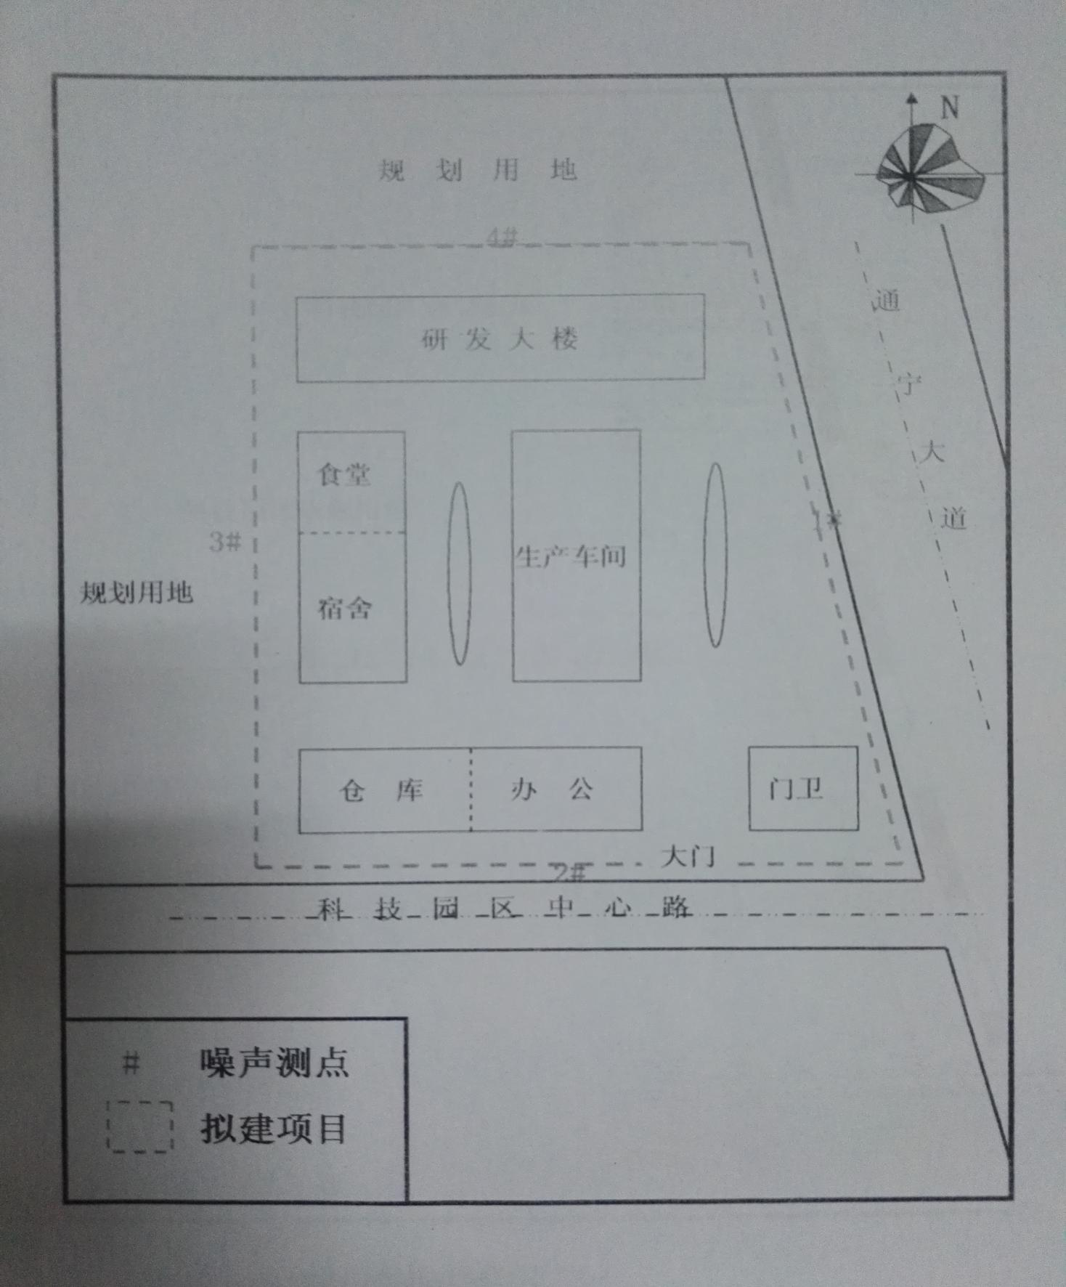
废水监测点位
噪声监测点位
G1油烟监测点
G2
G1

G2有组织废气监测点
噪声监测点位

Z4
Z3
Z2
Z1

表七、工况检测结果
7.1检测期间工况
项目设计规模为年产各种规格电脑变压器5000万只、电脑滤布器80000万只，验收检测期间满足生产负荷75%以上的验收检测条件。检测期间生产负荷详见表7-1。
表7-1 检测期间项目生产负荷
检测日期 | 产品 | 设计生产量  （万只/日） | 实际生产量  （万只/日） | 生产负荷  （%）
2016.8.3 | 电脑变压器 | 16.67 | 14.45 | 86.7
 | 电脑滤布器 | 266.67 | 213.33 | 80.0
2016.8.4 | 电脑变压器 | 16.67 | 14.20 | 85.2
 | 电脑滤布器 | 266.67 | 209.60 | 78.6

表八、环境管理检查结果
本项目环境管理情况的检查内容详见表8-1。项目环评批复落实情况的检查内容详见表8-2。
表8-1 环境管理情况检查
序号 | 检查内容 | 执行情况
1 | “三同时”制度执行情况，项目所需配套污染措施必须与主体工程同时设计、同时施工、同时投入使用。 | 该项目已按国家有关建设项目环境管理法律法规要求，进行了环境影响评价，建有配套的污染治理设施能与主体工程同时投入运行。
2 | 公司环境管理体系、制度、机构建设情况 | 公司成立了安全环保领导小组，建立了以较完整的环境保护管理网络，具体职能设在安全环保部。建立了相关的环境管理制度。
3 | 排污口规范化整治情况 | 已按照规范化要求完成排污口的建设。
4 | 固体废弃物综合利用处理 | 厂区职工生活活动产生的生活垃圾有环卫部门统一收集处理。
5 | 绿化、生态恢复措施及恢复情况 | 厂区周围植被良好，无绿化被破坏的迹象。

续表八、环境管理检查结果
表8-2 环评批复落实情况
序号 | 环评批复要求 | 实际落实情况
1 | 按照“雨污分流、清污分流”的要求规划建设全厂的排水系统。所有污水经市政污水管送港闸区污水处理厂进行深度处理。污水接管前必须经隔离油、除渣、沉淀等相应处理。接管废水执行《污水综合排放标准》（GB8978--1996）表4中的三级标准和《污水排入城市下水道水质标准》（CJ3082--1996）表1中的相关标准。 | 所有生活污水经市政污水管送港闸区污水处理厂进行深度处理。污水接管前必须经隔离油、除渣、沉淀等相应处理。接管废水执行《污水综合排放标准》（GB8978--1996）表4中的三级标准和《污水排入城市下水道水质标准》（CJ3082--1996）表1中的相关标准。
2 | 浸漆烘干工程应单独设置，并根据环评表中提供的方案配设高效收集净化装置，确保其废气排放符合《大气污染物综合排放标准》（GB16297--1996）表2中的限值。 | 浸漆烘干工程已单独设置，已根据环评表中提供的方案配设高效的活性炭吸附净化装置，其废气排放符合《大气污染物综合排放标准》（GB16297--1996）表2中的限值。
3 | 生产经营过程中必须使用清洁能源，禁止使用煤等高污染燃料。食堂油烟必须经国家环保局认可的高效油烟净化装置处理符合《饮食业油烟排放标准（试行）》（GB18483--2001）中的相关标准后，用排气筒高于屋面3米排放。 | 已安装油烟净化装置，其油烟符合《饮食业油烟排放标准（试行）》（GB18483--2001）中的相关标准，由一根高于屋面3米高的排气筒排放。
4 | 合理设置车间布局，并采取有效的隔声降噪措施，确保厂界噪声符合《工业企业厂界噪声标准》（GB12348--90）I类标准。 | 经减振、隔声、关闭门窗等措施后，厂界噪声符合《工业企业厂界噪声标准》（GB12348--90）I类标准。
5 | 认真落实各类固体废弃物的处理处置和综合利用措施，确保实现工业固废的“零排放” | 已认真落实各类固体废弃物的处理处置和综合利用措施，基本实现工业固废的“零排放”
6 | 按《江苏省城市居住区和单位绿化标准》（DB32/139--95）的要求加强厂区绿化 | 已按《江苏省城市居住区和单位绿化标准》（DB32/139--95）的要求对厂区进行绿化
7 | 项目实施期间应加强环境管理，避免施工废水、施工噪声和施工扬尘对周边环境造成影响。 | 项目实施期间，产生的废水、噪声对周边环境影响较小

表九、验收检测结论及建议
1.结论
受南通石桥电子科技有限公司委托，我公司于2016年8月3日、2016年8月4日对该公司进行环保竣工验收检测。检测项目为废水、废气和厂界噪声。
该项目履行了“三同时”制度，制定了相关环境管理制度和环保岗位职责，设立相关环保管理机构并配有相关管理人员。
验收检测期间，建设项目无生产废水，生活废水经厂区内化粪池处理后排入厂区南侧的科技园区中心路污水管网。接管废水执行《污水综合排放标准》（GB8978-1996）表4中三级标准和《污水排入城市下水道水质标准》（CJ3082-1996) 表1中的相关标准。
验收检测期间，建设项目二甲苯排放执行《大气污染物综合排放标准》（GB16297-1996）表2中有组织排放监控浓度限值，油烟排放《饮食业油烟排放标准（试行）》（GB18483-2001）规定，建设项目食堂油烟排放执行“小型”排放标准。
验收检测期间，厂界噪声达到《工业企业厂界噪声标准》（GB12348-90）I类标准。
2.建议
1、进一步做好绿化工作，美化环境。
2、积极开展企业环保宣传工作，严格按照环保部门要求进行安全生产。
3、运营过程中，建设项目的品种、规模、工艺、设备类型和数量必须与环评一致。

附件1 建设项目竣工环境保护“三同时”验收登记表
填表单位（盖章）： 填表人（签字）： 项目经办人（签字）：
建设项目 | 项目名称 | 南通石桥电子科技有限公司年产各种规格电脑变压器5000万只、电脑滤布器80000万只 |  |  |  |  |  |  | 建设地点 |  | 通宁大道以西、科技园区中心路以北地块
 | 行业类别 | 4061 电子元件及组件制造 |  |  |  |  |  |  | 建设性质 |  | 新建
 | 设计生产能力 | 年产各种规格电脑变压器5000万只、电脑滤布器80000万只 |  |  |  | 建设项目开工日期 | - |  | 实际生产能力 |  | 年产各种规格电脑变压器5000万只、电脑滤布器80000万只 |  | 投入试运行日期 |  |  | 2008年10月
 | 投资总概算（万美元） | 500 |  |  |  |  |  |  | 环保投资总概算（万美元） |  | 5 | 所占比例% |  |  |  | 1
 | 环评审批部门 | 南通市港闸区环境保护局 |  |  |  |  |  |  | 批准文号 |  | - | 批准时间 |  |  |  | 2008.3.10
 | 初步设计审批部门 | - |  |  |  |  |  |  | 批准文号 |  | - | 批准时间 |  |  |  | -
 | 环保验收审批部门 | - |  |  |  |  |  |  | 批准文号 |  | - | 批准时间 |  |  |  | -
 | 环保设施设计单位 | - |  |  | 环保设施施工单位 |  |  |  | - |  | 环保设施监测单位 | -
 | 实际总投资  （万美元） | 500 |  |  |  |  |  |  | 实际环保投资  （万美元） |  | 5 | 所占比例  % |  |  |  |  | 1
 | 废水治理  （万美元） | 2 | 废气治理  （万美元） | 1 | 噪声治理（万美元） |  |  | 0.5 | 固废治理  （万美元） | 0.5 | 绿化及生态  （万美元） | 0.5 |  |  | 其他  （万美元） |  | 0.5
 | 新增废水处理设施能力（t/d） | 50t/d |  |  |  |  |  |  | 新增废气处理设施能力（m³/d） |  | / | 年平均工作时（h/a） |  |  |  |  | 2400
建设单位 |  | 南通石桥电子科技有限公司 |  | 邮政编码 | 226300 |  |  |  | 联系电话 |  | - | 环评单位 |  | 上海大学

续表
污染物排放达标与总量控制 | 污染物 | 原有排放量（1） | 本期工程实际排放浓度（2） | 本期工程允许排放浓度（3） | 本期工程产生量（4） | 本期工程自身削减量（5） | 本期工程实际排放量（6） | 本期工程核定排放总量（7） | 本期工程“以新带老”削减量（8） | 全厂实际排放总量（9） | 全厂核定排放总量（10） | 区域平衡代替削减量（11） | 排放增减量（12）
 | 排水量 | / | / | / | / | / | 3060 | 3060 | / | 3060 | 3060 | / | +3060
 | COD | / | 210 | 500 | / | / | 0.643 | 1.07 | / | 0.643 | 1.07 | / | +0.643
 | 氨氮 | / | 7.51 | 45 | / | / | 0.0230 | 0.11 | / | 0.0230 | 0.11 | / | +0.0230
 | 石油类 | / | 9.99 | 100 | / | / | 0.0306 | 0.61 | / | 0.0306 | 0.61 | / | +0.0306
 | 油烟 | / | 0.16 | 2.0 | / | / | 0.000490 | 0.06 | / | 0.000490 | 0.06 | / | +0.000490
 | 二甲苯 | / | ND | 90 | / | / | / | 0.57 | / | / | 0.57 | / | /
 | 生活垃圾 | / | / | / | / | / | / | 60 | / | / | 60 | / | /
 | 厨余垃圾 | / | / | / | / | / | / | / | / | / | / | / | /
 | 废动植物油 | / | / | / | / | / | / | / | / | / | / | / | /
注：1、排放增减量：（+）表示增加，（-）表示减少；
2、（12）=（6）-（8）-（11），（9）=（4）-（5）-（8）-（11）+（1）；
3、计量单位：废水排放量—万t/a；废气排放量—玩Nm³/a；工业固体废物排放量—万t/a；水污染物排放浓度—mg/l；大气污染物排放浓度—mg/m³；水（大气）污染物排放总量—t/a

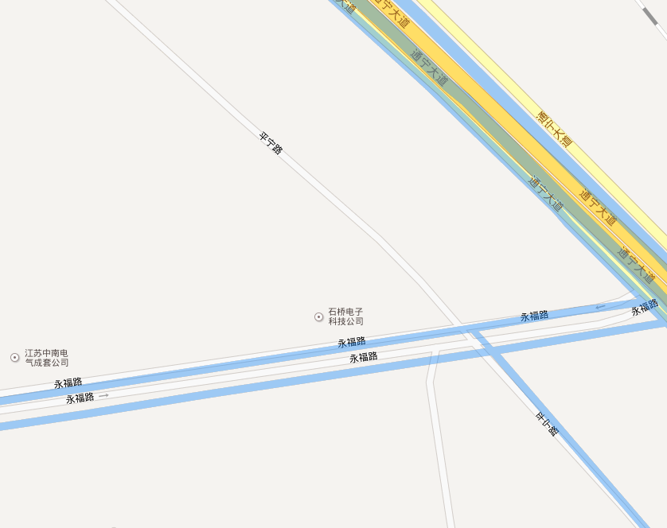
验收项目所在地
Z1
Z4

北

附件二 项目位置所在地图

